2013年11月4日下 午，以“创客交叉融合空间的构建”为主题的清华大学第24次教育工作讨论分会——创新实践教学研讨会在基础工业训练中心举行，“创客 功夫、清华派”清华大学驻校创客项目同期启动。近来，“创客”成为清华园里备受关注的一个热门词汇———11月4日，“清华派·创客功夫”清华大学驻校创客项目在基础工业训练中心启动，包括全球创客空间运动发起人米奇·奥特曼（MitchAltman）在内的10余名国际顶级创客入驻清华；11月8日，来自校内外的22支创客代表队的100余名学生汇聚清华美院主办的全球“创客马拉松”大赛现场，连续54小时进行设计与科技相结合的产品开发，角逐3万美金的创业大奖；第24次教育工作讨论会也就“创客交叉融合空间的构建”进行专题讨论，关注以创客为代表的创新实践和教育模式。清华将把基础工业训练中心变成创客空间，1.5万平方米的车间里摆放着上百台数控车床、机床、铣床以及3D打印机、三维扫描仪等工具，供创客们使用。未来，清华创客空间还将有望向校外开放，汇集北京乃至全国的创客们。

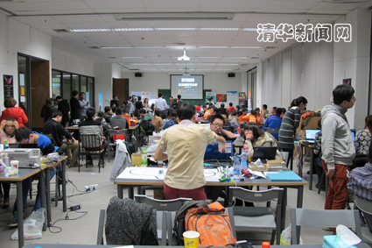

 图为创客马拉松现场。

2013年12月，清华大学学生社团“清华创客空间”正式成立，并与基础工业训练中心形成战略合作，共享中心各类资源。

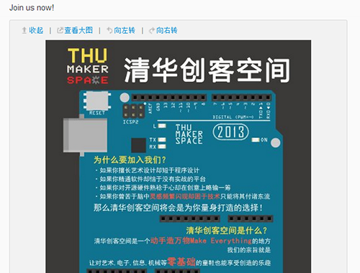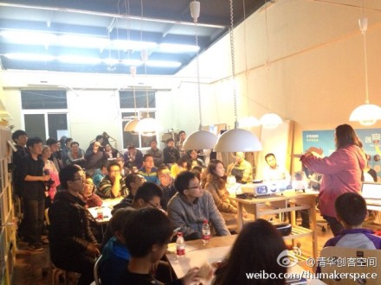

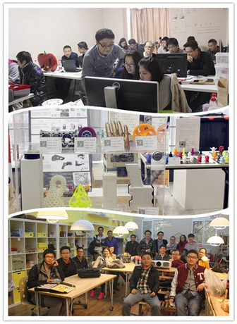

2014年3月26日晚，校长陈吉宁来到清华大学基础工业训练中心，与学生创客团队的成员们和指导教师进行交流。

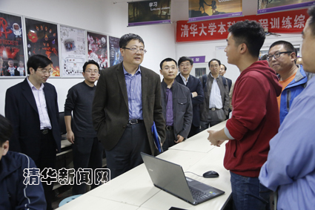

图为陈吉宁与学生创客团队同学交流。学生记者 **王皓冉** 摄

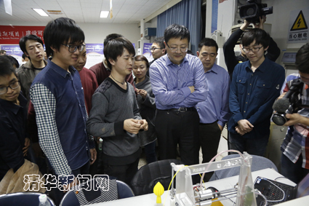

图为创客团队成员向陈吉宁介绍研发项目。学生记者 **王皓冉** 摄

2014年4月24日，清华大学基础工业训练中心被授予首批“北京高校示范性校内创新实践基地”。校内创新实践基地建设是“十二五”期间市教委推动高等教育改革，增强学生创新精神、实践能力和就业能力的重要举措之一。

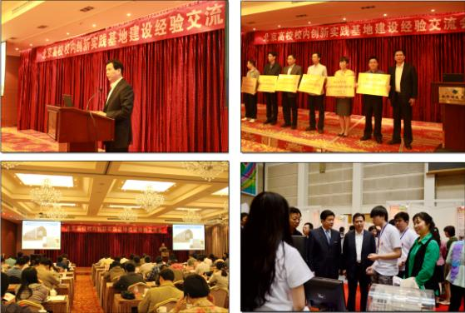

2014年5月13日 - 为增进中美两国青年的相互了解，深化彼此友谊，推进中美人文交流的发展，作为第五轮中美人文交流高层磋商亮点活动之一的“共筑梦想——中美青年创客大赛”于2014年5月6日上午在北京天工大厦会议中心正式启动。本次大赛由中华人民共和国教育部国际合作与交流司主办，教育部留学服务中心、清华大学、新奥集团承办，并由留服中心负责活动总协调。清华大学基础工业训练中心李双寿主任代表清华大学与教育部领导及其他承办单位代表共同启动了激光球，宣布大赛正式开始。我院信息系副主任、服务设计研究所所长付志勇副教授代表清华大学在启动仪式上致辞。清华大学作为本次大赛活动承办方，负责预赛、决赛相关活动开展，包括大赛整体策划与过程实施、赛制流程与规则制定、品牌形象设计与运营、活动网站与数字内容设计、团队选拔与培训等。清华美院服务设计研究所承担主要的工作内容，并和清华大学国际合作与交流处、基础工业训练中心、工业工程系等单位协同完成本次教育部的任务。

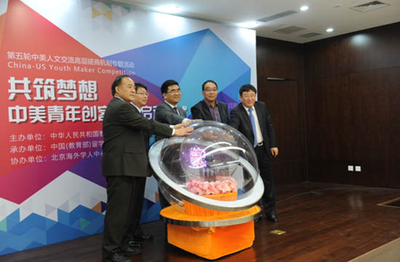

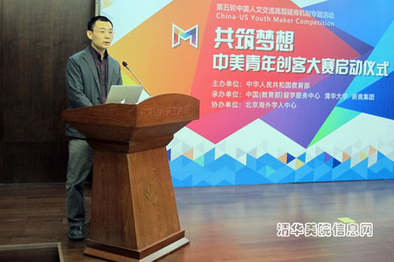

我院信息系副主任付志勇副教授代表清华大学在启动仪式上致辞

2014年6月，清华大学创客空间一期场地落成开放。该空间由学生自主设计和布置，并向包括清华创客空间社团在内的学生组织和个人开放。

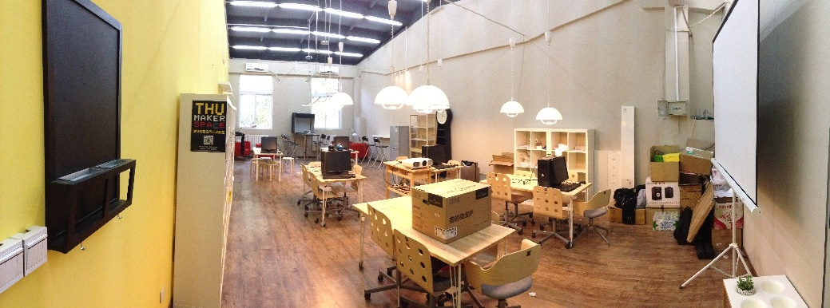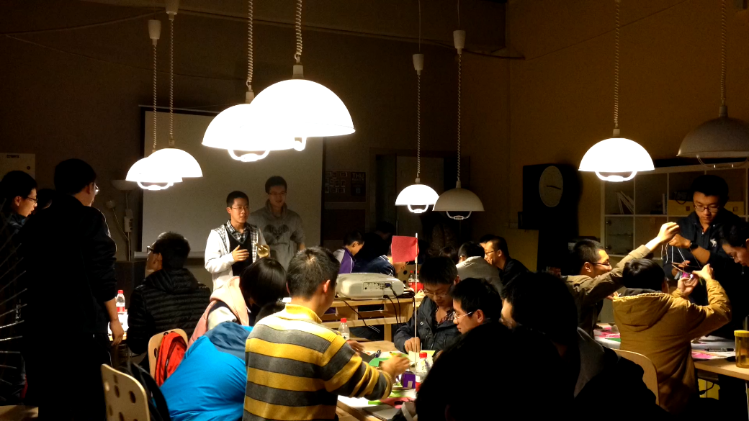

2014年10月22日，回馈母校 助推创业，水木清华校友种子基金成立大会暨创新创业论坛举办。全国第一支全部用于学生和年轻校友创业的基金--水木清华校友种子基金成立大会暨创新创业论坛在清华大学蒙民伟音乐厅举行。清华大学校长陈吉宁、校党委副书记史宗恺、中关村科技园区管委会主任郭洪等出席大会。会上还举行了一系列签约仪式。清控科创董事长、水木清华理事会理事董钧，基础工业训练中心主任李双寿签约基金与基础工业训练中心共建创客咖啡和孵化空间项目。

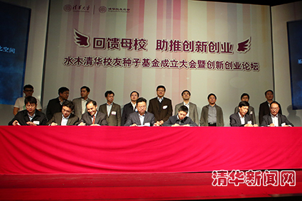

图为清华创业公开课项目、清华x-lab加速计划征集项目启动和基金与基础工业训练中心共建创客咖啡和孵化空间项目签约仪式。

2014年11月20日下午，国务委员、国务院国有资产监督管理委员会主任、党委书记王勇到访清华大学，并专程访察了一家由清华大学学生自主创业的3D打印公司，北京紫晶立方科技有限公司，该公司系今年新《公司法》颁布后的首家注册公司，获得了北京市首张新版营业执照，编号为00000001。

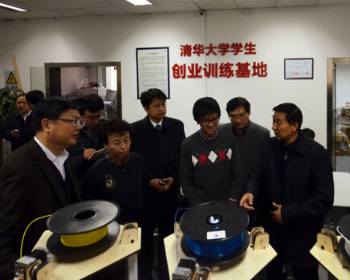

图 王勇(右一)、陈吉宁(左一)与紫晶立方创始人张建(右二)讨论3D打印前景

2014年11月29日，为大力推进清华的“三创”教育，进一步营造氛围、研讨问题、引领教育、传播精神，使创客文化在清华获得更广的受益面和更深的受益度，清华大学决定将每年11月最后一个周六定为“清华创客日” (Tsinghua Makers’ Day)。11月29日，清华大学副校长杨斌宣布，“清华创客日”正式启动。首届“清华创客日”活动包括国际创客教育论坛、国际创客教育基地联盟研讨会、创客马拉松启动仪式、创客空间体验、学生作品路演等内容，旨在通过探讨创新创业教育新模式、可持续的交叉学科创新、可重组的人才团队参与机制等问题，以及项目驱动的成果展示，探究创客实践如何创新教育实践，塑造大学未来，并进一步让创客文化融入大学教育实践。

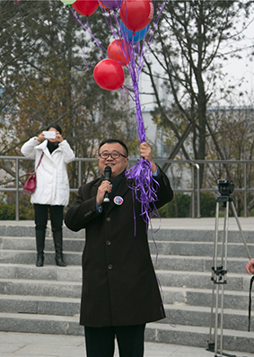

清华大学副校长杨斌宣布“清华创客日”正式启动。

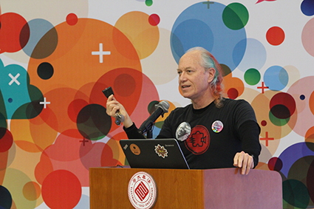

全球创客空间运动发起人米奇•奥特曼在国际创客与教育论坛上作主旨发言。

2015年3月3日晚，新东方董事长俞敏洪在主楼东阶教室为清华300余位同学带来主题为“什么样的人应该创业”的讲座，这是全校性选修课《创业导引——与企业家面对面》的首次课程。课前，清华大学副校长杨斌专门会见了俞敏洪，并鼓励他“多与学生分享创业起伏中的心得感悟，培养同学们的创新创业精神”。《创业导引——与企业家面对面》课程由清华大学教务处、基础工业训练中心、校团委联合水木清华理事会组织开设。“创建这门课程的初衷是：让学生与创业名家面对面，感染创业名家的魅力，激发创业热情，培养企业家精神和首创精神，为拥有创业梦想的学生提供创业通识教育”，课程负责人、国家级教学名师孙宏斌教授如是说。该课程面向全校对创业有志趣的二年级及以上的本科学生、研究生，本学期限选人数250人。课程由15次通识性创业教育专题组成，由俞敏洪以及徐井宏、李竹、汤和松、王小川等14位清华校友创业名家从不同角度开讲。课程模式新颖，开发出专用网络论坛，供学生提交作业，课下交流，向导师提出一个问题，回答导师提出的开放性问题，报名课前与导师共进晚餐。课程也开设小班辅导课，创业导师和学生进行面对面的交流。最后，学生分组完成商业计划书+PPT展示，并在期末进行路演。

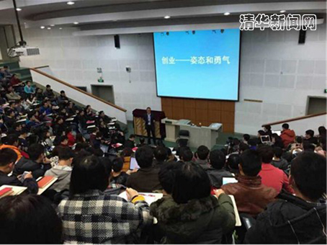

俞敏洪讲座现场。

2015年底，李兆基科技大楼将落成投入使用，i.Center清华大学创客空间依托地下数千平米的先进加工制造资源，以及地上6层及楼顶露台的社交、讨论、制作、展示空间，开展未来的创意创新创业实践活动。“我的空间我做主”，一个以学生为中心的实践基地，正在牵动清华的三创生态，迎来新的春天。